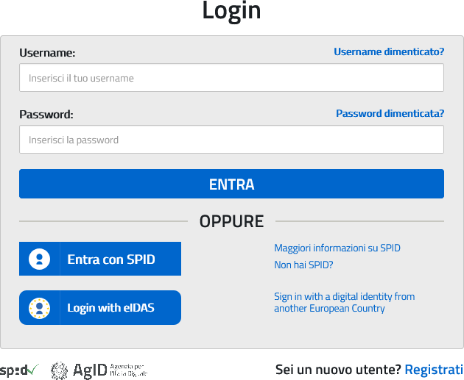

ACCEDERE CON LE CREDENZIALI PERSONALI SPID

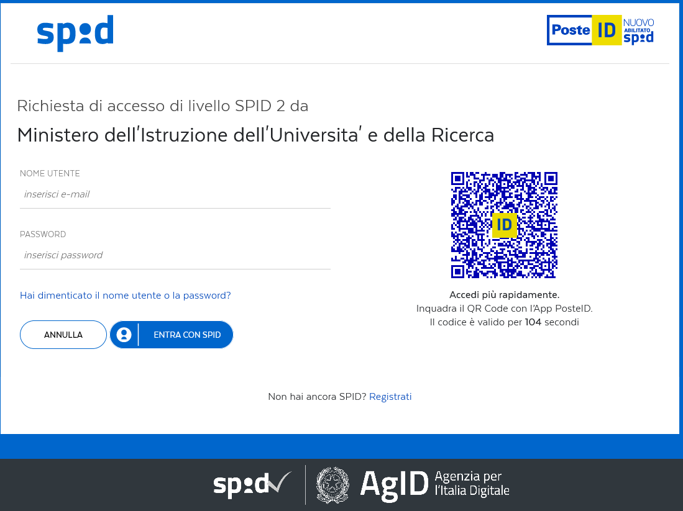

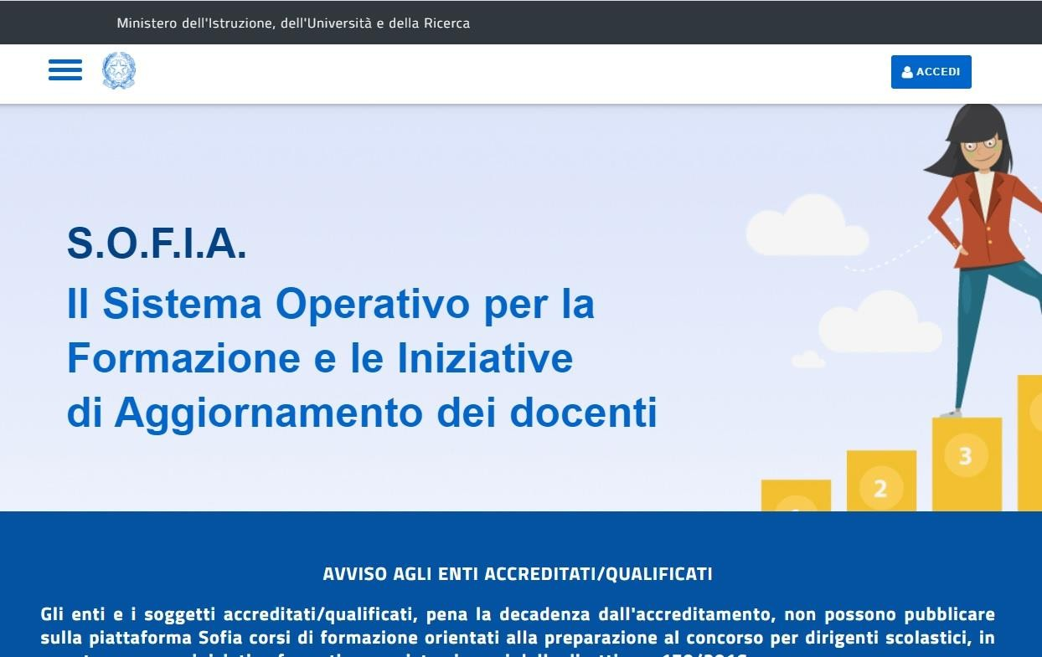

ANDARE SULLA VOCE RICERCA ENTI/SCUOLE
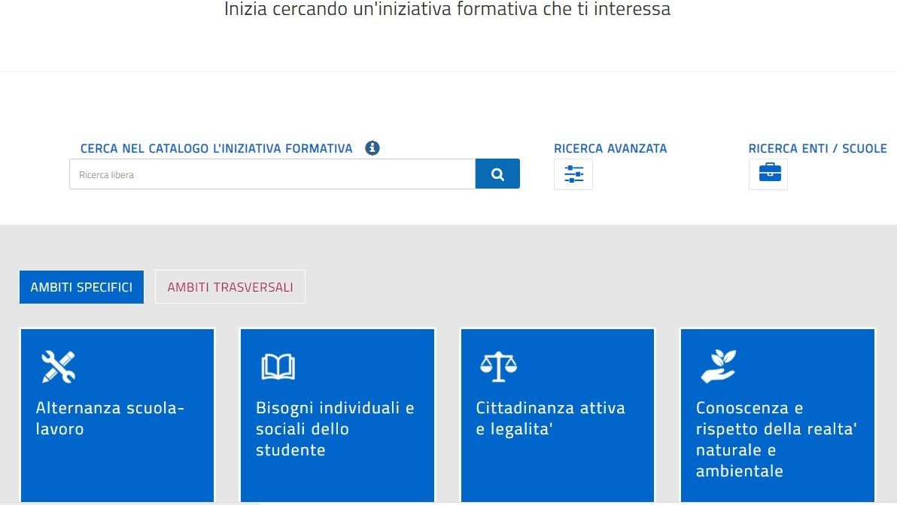

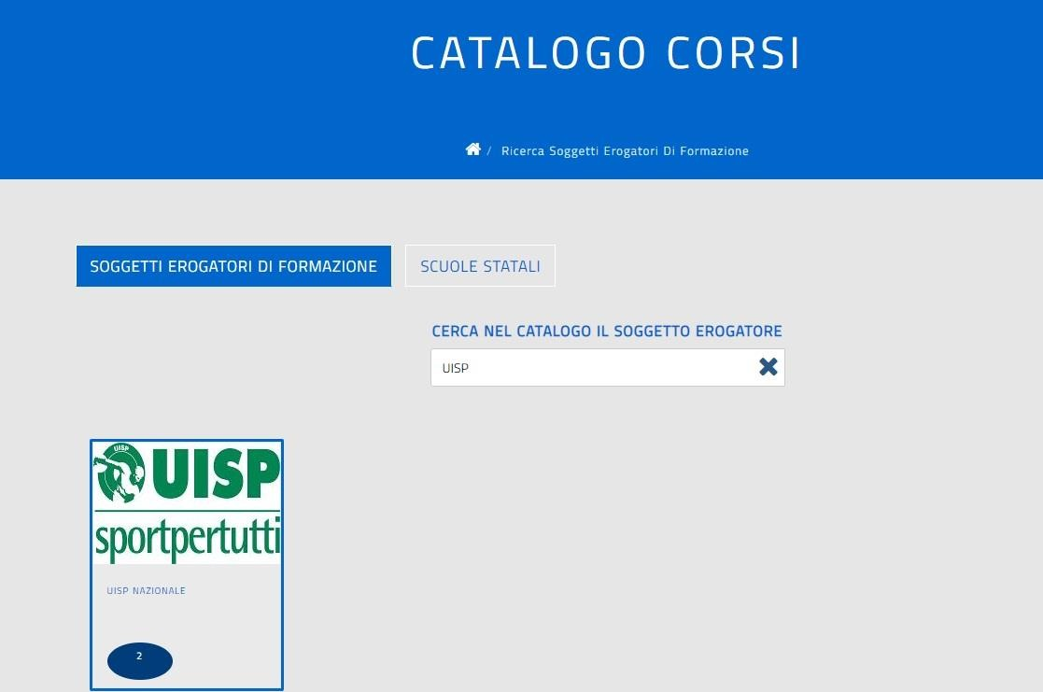

CLICCARE SU UISP E SELEZIONARE IL CORSO LAI
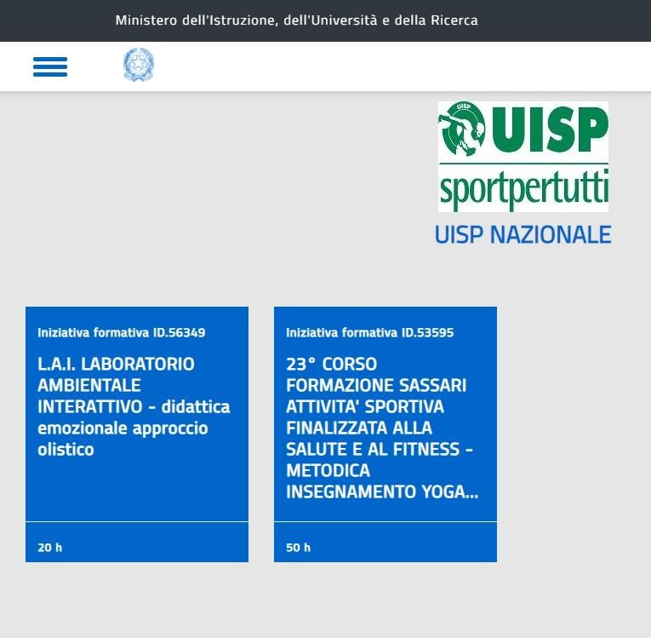

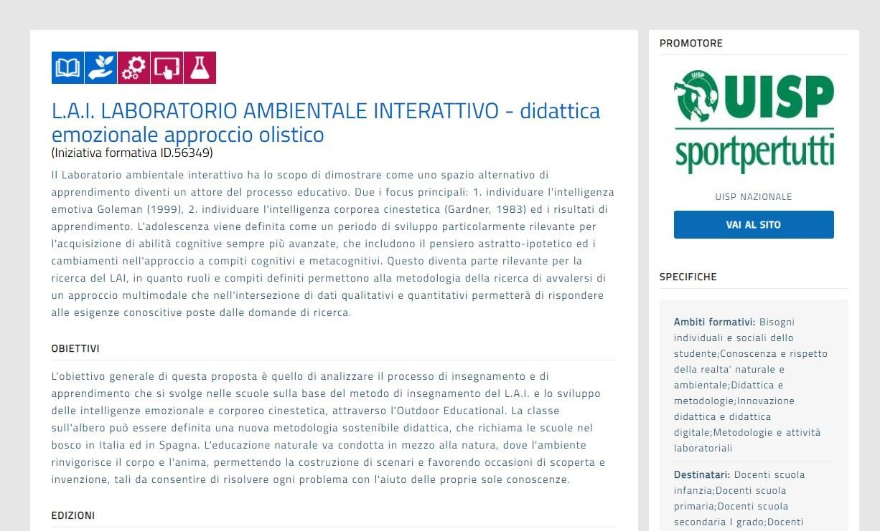

PROCEDERE ALL’ISCRIZIONE AL CORSO

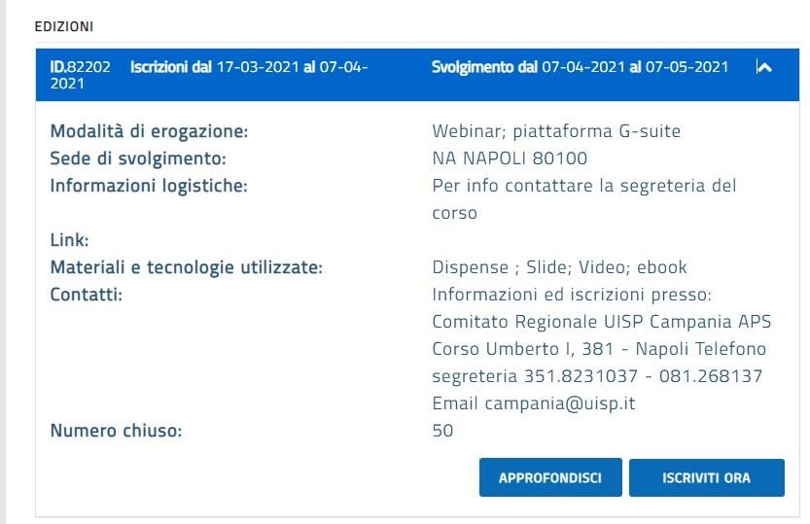

NOTE
Costo del corso euro 20,00
NB: la quota di partecipazione potrà essere versata solo attraverso Bonifico Bancario dell’ UISP Campania.
UISP Comitato Campania
IBAN IT53K0306909606100000016112
Causale Corso Formazione Docenti Aprile 2021

Informazioni ed iscrizioni presso Comitato Regionale UISP Campania APS Corso Umberto I, 381 – Napoli
Telefono segreteria 3518231037 Email campania@uisp.it

Modulo iscrizioni UISP online
https://docs.google.com/forms/d/1X7S8- Jmc7vj6ibnELTGbhvB1EpnY2rDyNcpWbL5STmQ/edit

http://www.uisp.it - http://www.uisp.it/campania2/ Il corso non accede alla carta docente.

